Инструкция по работе с Региональным Интернет Дневником (РИД)

- Заходим на сайт https://dnevnik76.ru/

- Нажимаем на кнопку «Войти в дневник»
- Слева в верхнем углу выбираем Брейтовский р-н, затем с Прозорово и школу,
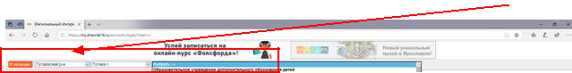

- Ввести логин и пароль, которые вам выдали классные руководители, откроется Ваш личный кабинет.
